ČASOVÝ​​ HARMONOGRAM​​ ZKOUŠEK
Praha 8 – ZŠ Burešova – čtvrtek 25. 5. 2023
Adresa: Tělocvična ZŠ Burešova (Burešova 1130/14, Praha 8 - Kobylisy)

Níže uvedené časy jsou pouze orientační. Na zkoušku se dostavte nejpozději
cca 15 minut před začátkem zkoušky. Zkoušky jsou otevřené i pro diváky.
Vyhlášení výsledků zkoušek proběhne bezprostředně po ukončení jednotlivých zkoušek.

Kde:
Tělocvična ZŠ Burešova
Burešova 1130/14
Praha 8 18200

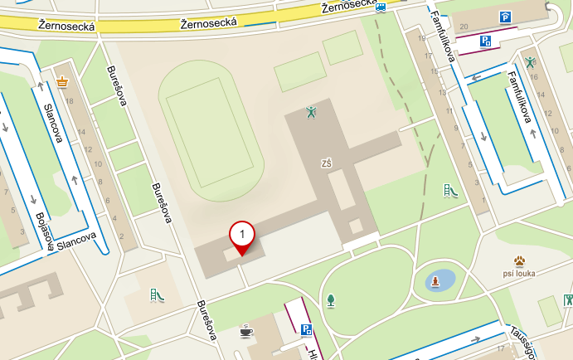

Rozpis osob je na druhé straně!
Jméno | Zkoušený stupeň | Čas příchodu a zkoušky
Chudobová Terezie | Bílý pásek (9. kyu) | Zkoušky od 17:10 (příchod v 16:55)
Götzová Anna | Bílý pásek (9. kyu) | Zkoušky od 17:10 (příchod v 16:55)
Hrudníková Adéla | Bílý pásek (9. kyu) | Zkoušky od 17:10 (příchod v 16:55)
Křemenáková Anna | Bílý pásek (9. kyu) | Zkoušky od 17:10 (příchod v 16:55)
Scheuflerová Julie | Bílý pásek (9. kyu) | Zkoušky od 17:10 (příchod v 16:55)
Seyhan Tarik Enes | Bílý pásek (9. kyu) | Zkoušky od 17:10 (příchod v 16:55)
Burešová Tereza | Bíložlutý pásek (8. kyu) | Zkoušky od 18:00 (příchod v 17:45)

